**ANÁLISE DE MERCADO**

Desenvolver uma Análise de Mercado para um novo negócio ou um novo produto proporciona ao empreendedor uma melhor compreensão do tamanho e segmentos específicos de um mercado, bem como uma avaliação para determinar se o mercado-alvo apoiará os planos de crescimento do negócio. A Análise de Mercado é uma parte crítica de qualquer plano de negócios criado, seja para informar o negócio ou para comunicar aos potenciais investidores o tamanho da oportunidade.

Esta análise documenta uma visão geral da indústria na qual sua empresa estará inserida. Ao restringir esse setor ao cliente ideal com base em sua estratégia de negócios, você definirá seu mercado-alvo. Uma descrição detalhada e o dimensionamento do mercado-alvo ajudará o leitor a entender o valor de mercado que você está buscando (o número de clientes em potencial multiplicado pela receita média de seu produto ou serviço).

Ao definir o mercado-alvo, você identificará elementos-chave, como localização geográfica, dados demográficos, características do comprador, necessidades do seu mercado-alvo e como essas necessidades estão sendo atendidas atualmente. Se houver algum concorrente direto, isso deve ser comparado a como sua oferta irá resolver isso no futuro.

Esta seção também pode incluir uma análise PPOA (Pontos Fortes, Pontos Fracos, Oportunidades e Ameaças), conforme necessário, para avaliar melhor a posição da sua empresa em relação à concorrência.

Dependendo do tipo de negócio que você está operando, você poderá ou não precisar das seguintes seções. Inclua apenas o que você precisa e remova tudo mais.

**Tipo de Indústria:** Comece com as descrições mais amplas de sua oportunidade de mercado. Por exemplo, se você planeja abrir uma joalheria, o tipo de indústria seria vendas no varejo, mas apenas localmente, em comparação com se você vendesse online. Dentro do setor de varejo de joias, globalmente, as receitas devem ultrapassar R$ 250 bilhões até 2020, mas sua joalheria local terá um mercado muito menor. Identifique o número de famílias ou clientes em sua região geográfica que podem se encaixar em seu grupo-alvo demográfico.

* **Categoria da Indústria:** Descreva a ampla indústria na qual você estará trabalhando. Você deseja procurar códigos CNAE específicos na internet para os agrupamentos amplos.
* **Características da Indústria:** Quais são as características específicas da indústria? Quem são os principais participantes, em um nível elevado? Clientes, fornecedores, concorrentes?
* **Tendências:** Qual é a tendência atual em termos de crescimento, novos participantes, novos produtos?
* **Estabilidade:** Comente sobre o quão estável e dinâmica a indústria tem sido historicamente.

**Segmentação de Mercado:** Esta seção é onde você definirá os principais segmentos de mercado, bem como o um ou dois para os quais você estará se direcionando. Comece com o mercado total disponível (TAM) dentro do setor no qual você pretende competir. Isso inclui todos os tipos de clientes que têm interesse ou precisam de seus produtos ou serviços específicos. O Mercado Útil Disponível (SAM) é o subconjunto do TAM que sua empresa pode atender ou para o qual ela pode vender de forma eficiente. Dentro do último grupo se encontra o seu Mercado-alvo, que é um segmento definido como um grupo de pessoas (ou outras empresas). À medida que seu negócio se expande, você pode começar a avaliar qual porcentagem do mercado-alvo você está ganhando, também definida como sua participação no mercado.

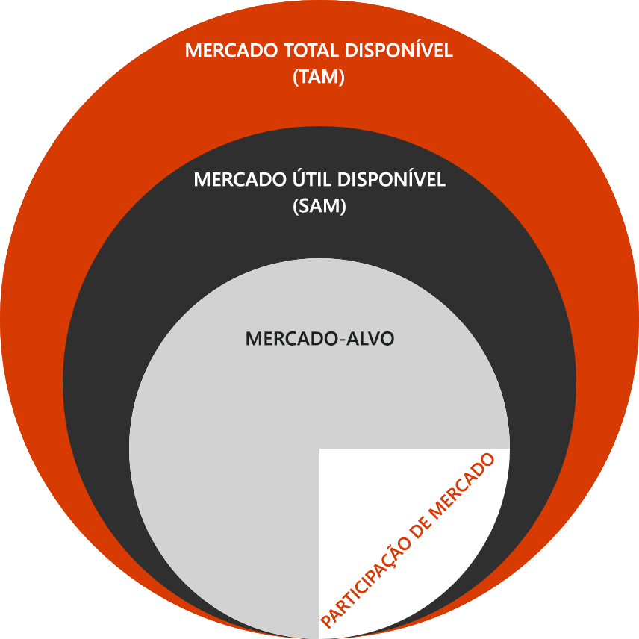

Como exemplo, se o seu setor de atuação é a indústria de joias, o TAM seria todo mundo que está no mercado de joias. O SAM pode ser a sua cidade, se sua empresa for uma loja local. No caso de uma joalheria online, seu SAM pode ser todo o país. Por fim, ao desenvolver suas ofertas exclusivas, você pode definir seu foco ou mercado-alvo (segmento) como joias finas, anéis de casamento ou semijoias, dentro da área geográfica que você pode atender. Você também pode segmentar o mercado por critérios como qualidade, preço, variedade de produtos, localização geográfica, etnia, faixa etária ou outros. Alguns outros elementos a serem considerados implicariam responder perguntas como: Seu segmento está crescendo, encolhendo ou desaparecerá nos próximos anos? Qual porcentagem do mercado você acha que conseguirá alcançar? Que participação no mercado você espera ter nos próximos 2 ou 3 anos? Os gráficos são melhor usados em uma seção como esta para mostrar crescimento (gráfico de linhas) ou porcentagens de mercados ou grupos (gráfico de pizza).

* **Mercado Total Disponível (TAM):** Depois de definir a indústria, forneça alguns dados sobre o número total de clientes em potencial no setor ou em seu mercado mais específico. Seria o número de pessoas ou de famílias acima de uma certa renda? Seriam todas as empresas entre R$ 50 e R$ 150 milhões? Seriam apenas mães? Seriam todos os adolescentes que dirigem carros?
* **Mercado Útil Disponível (SAM):** A partir do TAM descrito acima, comece a reduzi-lo pelos clientes em potencial que você pode alcançar (oferecer serviços, vender, fornecer, etc.). Se você é uma loja que vende mercadorias, pode ser todos os tipos de prospectos dentro de um raio de 15 km. Se você vende online, pode ser todo o país que você segmenta. Para empresas, você pode vender para empresas em qualquer lugar, ou estas precisam estar dentro de uma certa área geográfica?
* **Segmentos de Mercado:** Quais são os principais segmentos ou agrupamentos que podem ser definidos a partir da indústria geral? Como você os categoriza: localização geográfica, dados demográficos do cliente, etnia, idade, tipo de negócio, tipo de cliente em potencial, etc.?
* **Mercado-alvo:** Agora, depois de identificar vários segmentos de mercado, defina seu mercado-alvo, especificamente. Por que você está escolhendo esse alvo? Por que você acha que terá sucesso com esse grupo? Por que você está se restringindo a apenas esse grupo? Você pretende expandir seu Mercado-alvo futuramente? Por quê?

**Concorrência:** Todas as empresas competem de uma forma ou de outra. Pode ser com concorrentes diretos e específicos ou pode ser com a maneira como os clientes fazem as coisas há muito tempo. Elas resolvem seu problema de uma maneira diferente. Ao identificar a concorrência, você deve identificar quem mais está fornecendo produtos ou serviços para resolver o mesmo problema que você está abordando? Quais são as vantagens da sua empresa em relação a esses concorrentes? Como sua voz será ouvida em meio ao barulho da concorrência? Às vezes, um plano de negócios inclui uma matriz de recursos e compara como cada empresa oferece ou não esses recursos. Esta seção deve refletir sobre como sua solução é diferente e mais adequada para o mercado-alvo que você identificou do que a concorrência.

* **Concorrentes Diretos:** Quem são os principais concorrentes que você enfrentará? Há quanto tempo eles estão no mercado? Quais são suas vantagens?
* **Status Quo:** Você está competindo com a maneira como as pessoas ou empresas fazem as coisas agora? Você tem um produto ou serviço disruptivo, que mudará seus pensamentos?
* **Mensagem:** Como seu produto ou serviço será posicionado sobre a concorrência ou o situação vigente?
* **Singularidade:** Por que seu produto ou serviço conquistará participação no mercado? Você estará crescendo em partes do mercado que a concorrência não alcançou, ou será necessário fazer com que os clientes mudem para seu produto ou serviço? Como você vai fazer isso?

**Análise PPOA:** Você pode incluir uma análise PPOA preenchendo as caixas abaixo para avaliar sua empresa no ambiente atual em termos de pontos fortes e fracos (interno) e oportunidades e ameaças (externo). Este é um bom exercício para realizar todo ano. Depois de concluir sua análise, forneça suas ideias: como seus pontos fortes podem ajudá-lo a maximizar as oportunidades e minimizar as ameaças; como suas fraquezas podem diminuir sua capacidade de capitalizar as oportunidades; e como suas fraquezas poderiam expor seu negócio a ameaças?

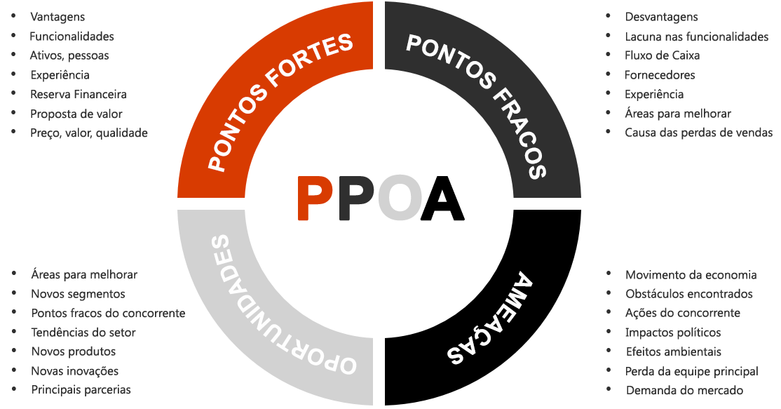

* **Pontos fortes:** Quais serão os pontos fortes da sua empresa no lançamento? Como você vê isso mudando no futuro?
* **Pontos fracos:** Se você fosse a concorrência, o que diria aos possíveis clientes sobre em que aspectos os produtos ou serviços da sua empresa são fracos ou deficientes? Quais são os pontos fracos mais importantes a serem superados primeiro?
* **Oportunidades:** Com melhorias de produto ou novas parcerias, em que áreas sua empresa poderia crescer? Quais novos segmentos você poderia inserir no futuro?
* **Ameaças:** Quais fatores externos podem pressionar o crescimento do seu negócio ou o fluxo de caixa? Quais dessas ameaças você pode controlar? Quais não é possível controlar?